**MODELO EVALUACION OCTAVE**

**Ejercicio 1:** Calcular el rango y el determinante, si es posible, de las siguientes matrices.

C = $\left(\begin{matrix}3 & 2 & 1 \\ 0 & 1 & 3 \\ -3 & 4 & -2\end{matrix}\right);$ D 

Calcular el rango de C

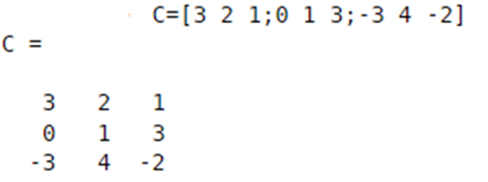

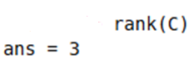

Calcular el determinante de C

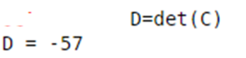

Calcular el rango de D

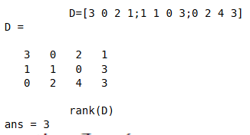

Calcular el determinante de D

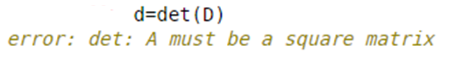

No es posible hallar determinante de D porque no es una matriz cuadrada.

**Ejercicio 2:** Dados los siguientes sistemas de ecuaciones lineales:

**a) $\left\{ \begin{matrix}x - y = 0 \\ x +\text{ 3}y =4 \\ 4x-2y =3\end{matrix}\right.$** **b) $\left\{\begin{aligned}&x-3y+2z=5 \\ &x+2y+3z=7 \\ &2x-y+z=4\end{aligned}\right.$**

**i)** Clasificarlos.

**ii)** Determinar el conjunto solución.

Sistema dado en **a)**

i) Para clasificar el SEL, aplicar el teorema de ROUCHÉ-FROBENIUS

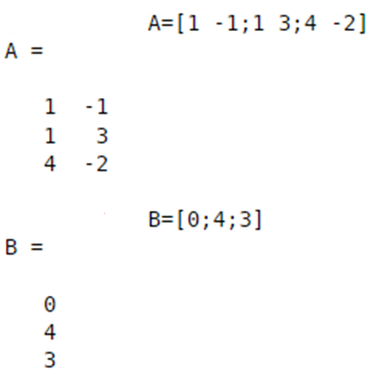

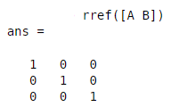

rg(A) = 2

rg(Aº) = 3

Como rg(A) ≠ rg(Aº) el SEL es Incompatible.

**ii)** Determinar el conjunto solución.

Por ser un SEL incompatible, el conjunto solución es S = φ

Sistema dado en **b)**

i) Para clasificar el SEL, aplicar el teorema de ROUCHÉ-FROBENIUS

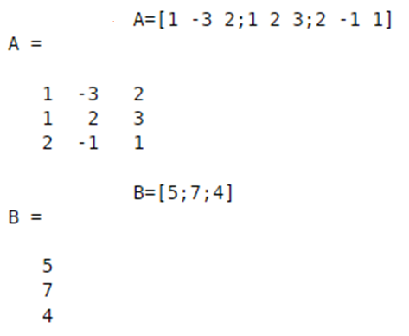



rg(A) = 3

rg(Aº) = 3

Como rg(A) = rg(Aº) = nº de incógnitas el SEL es Compatible Determinado.

**ii)** Determinar el conjunto solución.

De la columna 3 se obtiene la solución del SEL

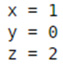

**Ejercicio 3:** Analizar si los vectores $\vec{u}$ = (4, -1, 3), $\vec{v}$ = (-4, 1, -3), son perpendiculares.

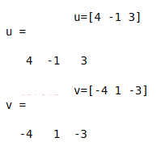



Como el producto escalar entre los vectores no es 0, los vectores no son ortogonales.

**Ejercicio 4:** Analizar si los siguientes conjuntos son linealmente independiente. Si no lo es, determinar el o los vectores que son CL de los demás.

a) $X=\left\{\left(2,4,2\right), \left(0,0,4\right), \left(0,6,1\right)\right\}$

b) $X=\left\{\left(2,0,2\right), \left(3,-1,3\right), \left(1,-1,1\right)\right\}$

a) $X=\left\{\left(2,4,2\right), \left(0,0,4\right), \left(0,6,1\right)\right\}$

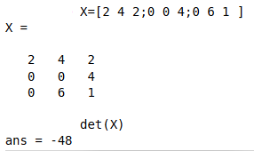

Como el determinante no es 0, X es LI.

**Otra forma**

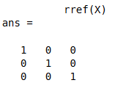

Al escalonar la matriz, cuyas filas son los vectores de X, no hay filas nulas por lo tanto X es LI.

b)

Al escalonar la matriz cuyas filas son los vectores de X, la tercera fila es nula por lo tanto $\left(1,-1,1\right)$ es CL de los demás.

**Ejercicio 5:** Dada la siguiente transformación lineal

$T:M_{2}→R^{2}/ T\left(\begin{matrix}a b \\ c d\end{matrix}\right)=(a–2b, c–2d)$, $B=C$, $B^{'}=C$

a) Clasificarla utilizando la matriz asociada.

b) Hallar NucT a través de la matriz asociada.

a)

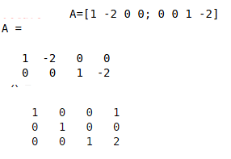



Como rg(A) = dim $R^{2}$, la TL es sobreyectiva.

rg(A) ≠ M2, la TL no es inyectiva.

b) Resolver el sistema homogéneo $\text{A}\text{ . }{\left[ \bar{\text{x}} \right]}_{ C}\text{ = }{\left[ \bar{\text{0}} \right]}_{ C}$

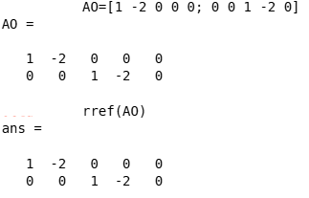

Luego:

NucT ={ ∈ M2 : a – 2b = 0, c- 2d = 0}

**Ejercicio 6:** Dada la matriz A $=\left(\begin{matrix}1 & 1 & 0 \\ 1 & 1 & 0 \\ 0 & 0 & 2\end{matrix}\right)$

1. Hallar autovalores de las matrices.
2. Verificar las propiedades de los autovalores.
3. Determinar la matriz D.

a)

Autovalores: λ1 = 0, λ2 = 2, λ3 = 2

b) Verificar las propiedades de los autovalores.



λ1 + λ2 + λ3 = 4



λ1 . λ2 . λ3 = 0

c) Determinar la matriz D.

**Ejercicio 6:** Analizar si B = es BO de R3 considerando el producto interior usual. Si no lo es transformarla.